Fiesta ST atacă o "șosea" fabuloasă de care nu ați auzit niciodată. Bine ați venit la 400 de metri sub pământ!

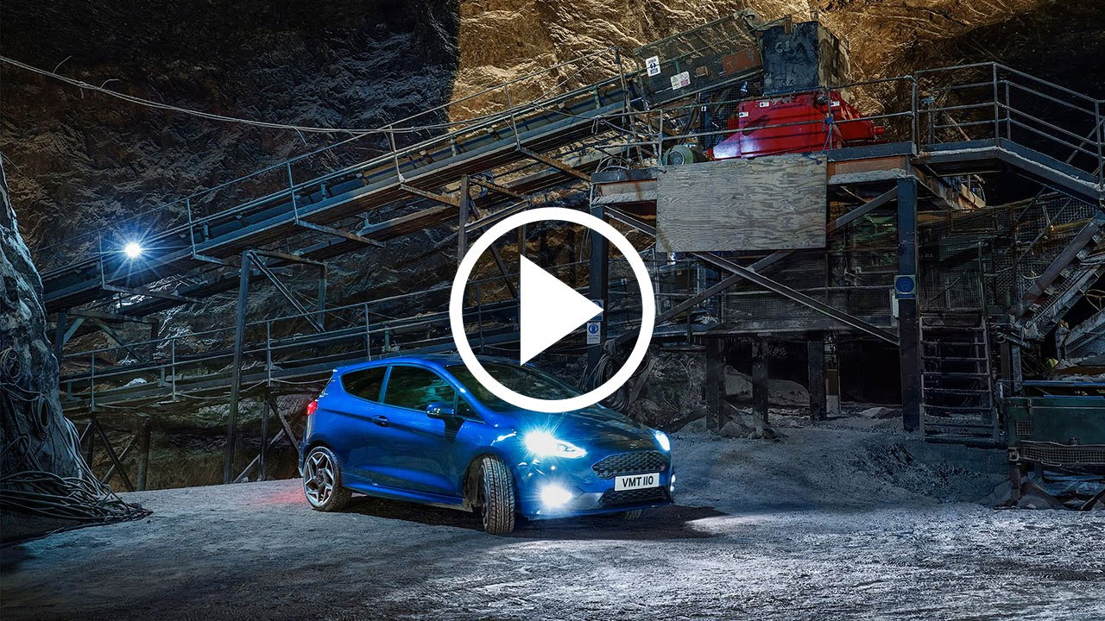

Noua generație Ford Fiesta ST își dezvăluie întregul potențial într-o mină de sare.
Performanțele de excepție ale noii generații Ford Fiesta ST sunt demonstrate într-un video filmat într-un loc uimitor: într-una dintre cele mai mari mine de sare din Europa, la 400 de metri sub pământ.

La volanul mașinii se află pilotul WRC Elfyn Evans, iar Fiesta ST alunecă, derapează controlat și execută sărituri spectaculoase în acest loc strict secret. Sunetul motorului EcoBoost de 1.5 litri care dezvoltă 200 CP este amplificat de caracteristicile acustice unice ale minei de sare în momentul în care mașina coboară cu viteză prin tunelul îngust de acces.

"Să pilotezi pe sare e ca și cum ai pilota pe macadam fin. Totuși, suprafața e ceva mai alunecoasă, în special cu anvelope de stradă", a spus Evans. "M-am așteptat la un mediu claustrofobic, dar de fapt n-a fost așa. A fost un loc excelent în care m-am putut bucura de Fiesta ST".

Seria Great European Driving Roads (Șosele europene perfecte pentru șofat), realizată de Ford, a pus până acum mașinile din gama Ford Performance - Ford GT, Ford Focus RS și Ford Mustang Convertible - în unele dintre cele mai spectaculoase peisaje de pe continent, de la Cercul Polar de Nord în Norvegia la peisajele însorite din Mallorca. Până acum, toate locurile în care s-a filmat au fost reprezentate de șosele aflate la suprafață.

Ford a ales mina de sare secretă pentru a filma noul spot publicitar "Undertrack". Mașina este pilotată în ritm susținut prin rețeaua de tuneluri care totalizează 60 de kilometri și în care temperatura este constantă: 16 grade Celsius. Măsurile de siguranță au necesitat o echipă tehnică care a asigurat buna funcționare a celor trei zile de filmare.

Clipul cu Ford Fiesta ST în mina de sare poate fi urmărit aici: https://youtu.be/tI6xLRwr_hA

Spotul publicitar "Undertrack" poate fi vizionat aici: https://youtu.be/6HuAHLToqvg

“Imaginile spectaculoase din aceste tuneluri și șansa de a demonstra abilitățile lui Fiesta ST pe o suprafață atipică au reprezentat argumentele principale pentru alegerea acestui loc unic", spune Leo Roeks, directorul divizie Ford Performance. "De această dată nu a fost vorba de circuit, ci de un loc deosebit în care am putut să pilotăm această mașină extraordinară la întregul său potențial".

Pentru mai multe informații, persoana de contact Ford: Ana Maria Timiș
(atimis@ford.com)

